INSAFORP FORMA A MUJERES MIGRANTES RETORNADAS DE LA ZONA COSTERA PARA SU INSERCIÓN PRODUCTIVA

9 de diciembre 2021
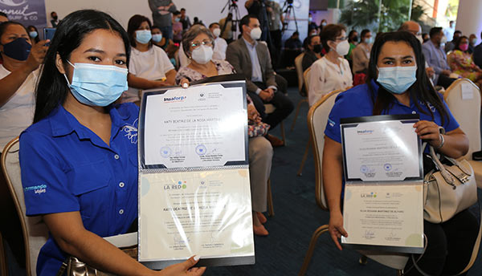
La iniciativa se suma a potenciar habilidades y conocimiento a mujeres que participan del curso de fabricación y reparación de tablas de surf en el departamento de la Libertad.
El Instituto Salvadoreño de Formación Profesional (INSAFORP) participó, el miércoles 8 de diciembre de 2021, de la clausura y entrega de diplomas del proyecto “Desarrollo Económico y Turístico para la Reintegración de Mujeres Migrantes Retornadas”, el cual ha sido liderado por el Ministerio de Relaciones Exteriores y que busca la reinserción de este colectivo en el ámbito social, económico y productivo del país.
Durante el evento de clausura, el Ministerio de Relaciones Exteriores entregó a Insaforp un reconocimiento por el apoyo al programa Transformando Vidas, que incluyó el codiseño de módulo de formación para la fabricación y reparación de Tablas de Surf, el proceso de certificación de competencias en dicho oficio y la participación en el panel evaluador de los emprendimientos asociados al proyecto, en las playas del Tunco, el Zonte y La Paz.
Además, Insaforp fortaleció en este colectivo la formación en habilidades para la vida con cursos de 16 horas enfocados al manejo y resolución de problemas y conflictos, autoconocimiento, comunicación asertiva y autoconfianza laboral.
El curso impartido de Fabricación y Reparación de Tablas de Surf se integra por 3 unidades de aprendizaje orientadas al desarrollo de competencias para la elaboración y reparación de tablas de surf. La unidad de aprendizaje uno aborda aspectos relacionados con las generalidades del surf como deporte incluyendo la evolución que han experimentado las tablas. Se orienta al análisis de la anatomía de las tablas de surf, profundizando en los materiales y consideraciones de diseño indispensables para la reparación y fabricación de la tabla.
En 28 años, Insaforp ha brindado atención en capacitación a los sectores más vulnerables del país con diversos programas dirigidos a jóvenes y personas en situación de desempleo, formando a más de 1.5 millones de salvadoreños en esta condición, sumando a su inserción productiva y mejorando su calidad de vida.

